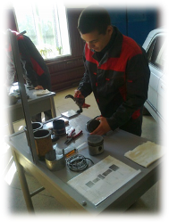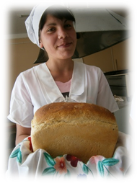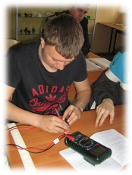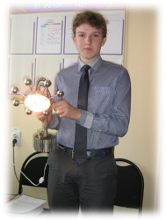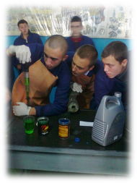

СЛАГАЕМЫЕ ПОДГОТОВКИ КОНКУРЕТНОСПОСОБНОГО
рабочего и специалиста в
ОГАПОУ «ВАЛУЙСКИЙ ИНДУСТРИАЛЬНЫЙ ТЕХНИКУМ»
через внедрение новых образовательных и
воспитательных технологий

Содержание

Предисловие ............................................................................................................3
- Индивидуализация профессионального обучения в рамках компетентного подхода ...............................................................................................................5
- Условно-графические и буквенно-цифровые обозначения, применяемые в электрических схемах применяемые при изучении курса специальных дисциплин (методический материал для занятия) ........................................ 9
- Русский язык в профессиональном образовании.........................................16
- Методическая разработка по ОУД «Русский язык и литература. Русский язык» как средство реализации ФГОС.........................................................19
- Мотивация профессиональной деятельности через совершенствование организации учебного процесса в изучении МДК.02.01. Теоретическая подготовка водителей автомобилей категории «В» И «С»..........................29
- Бинарный урок как одна из форм интеграции общеобразовательного и профессионального цикла в техникуме.........................................................33
- Краеведение, как средство воспитания гражданско-патриотических качеств личности..............................................................................................39
- Организация волонтёрской деятельности в студенческой среде...................................................................................................................47

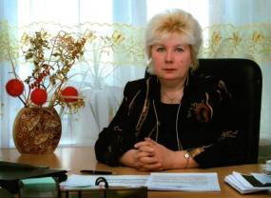
Волохова Валентина Васильевна, директор
ОГАПОУ «Валуйский индустриальный техникум»

Валуйский индустриальный техникум – это старейшее образовательное учреждение, которое с 1898 г прошло путь от учебной ремесленной мастерской до техникума. Из стен учебного заведения только за последние десятилетия выпущено более 12 тысяч рабочих. Выпускники техникума трудятся во многих регионах страны, во всех отраслях промышленности и сельского хозяйства, представляют различные ступени служебного роста. Это автомеханики, механизаторы, повара, сварщики, водители всех категорий. Техникум гордится своими выпускниками: героем Советского Союза Емельяновым Игнатом Дмитриевичем, заместителем председателя областной Думы Клепиковым Юрием Николаевичем, доктором экономических наук, профессором технологического университета Аркатовым Александром Яковлевичем, почетным гражданином области и города Валуйки Булыгиным Виктором Васильевичем, Севастьяновым Сергеем Александровичем, 15 – кратным чемпионом Европы, 5-ти кратным чемпионом Мира в параолимпийском спорте; Андреевой Светланой - 5-ти кратной чемпионкой мира по кикбоксину.
В настоящее время проблема становления высококвалифицированных специалистов приобретает большее значение. Современное общество предъявляет выпускнику, особые требования, среди которых важное место занимают высокий профессионализм, активность и творчество. С другой стороны у обучающихся снизилась мотивация к обучению. Все чаще будущие выпускники стремятся получить диплом (свидетельство) при формальном усвоении знаний. Мы считаем, что эффективность формирования высококвалифицированного специалиста обеспечивается неразрывной связью теории и практики, т.е. тесной связью учебного и воспитательного процессов совместно с производственной практикой, связанной с современными требованиями.
Процесс совершенствования подготовки будущих специалистов в условиях современного образования достаточно сложен и обусловлен многими факторами. Необходимо применение «активных» методов в учебном процессе, которое способствует формированию у обучающихся продуктивного, прежде всего творческого мышления. От обучающихся требуются новые, нестандартные средства и способы деятельности, так как старые, прежние в современных условиях не достаточны, хотя и необходимы.
Сегодняшний студент представляет собой весьма противоречивую личность: с одной стороны, он под влиянием демократизации общества стал намного свободнее и независимее, а с другой – его общеобразовательная подготовка и культурный уровень резко снизились. Поэтому как никогда важно единство профессионального и нравственного становления будущего специалиста. Творческая самореализация у обучающихся и студентов способна наиболее органично трансформироваться в нравственные побуждения — справедливость, добро, любовь к профессии.
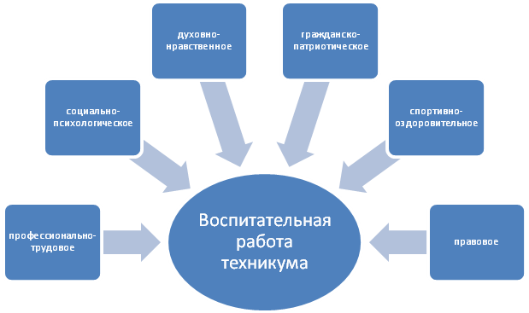
Мы создаём условия для самореализации и самовыражения не только педагогического работника, но и наших студентов. Большинство из них сегодня уже умеют взять ответственность на себя, проявить инициативу. Использование компетентностного подхода в профессиональном образовании предполагает принципиальные изменения в организации учебно-воспитательного процесса, в управлении им, в деятельности преподавателей и мастеров п/о.
Я уверена, что наше учебное заведение и в дальнейшем будет участвовать в реализации приоритетных направлений развития российского образования, в повышении уровня подготовки конкурентоспособного специалиста и рабочего через внедрение новых образовательных и воспитательных технологий.

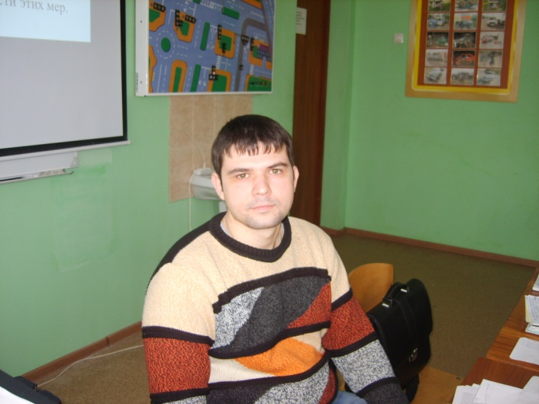
Дураков Сергей Геннадьевич,
преподаватель профессионального цикла

ИНДИВИДУАЛИЗАЦИЯ ПРОФЕССИОНАЛЬНОГО ОБУЧЕНИЯ В РАМКАХ КОМПЕТЕНТНОСТНОГО ПОДХОДА

Ведущая идея современного образования выражена в попытке увязать результирующую составляющую образования с планируемыми результатами развития личности обучаемого. Так, в реальной практике актуализировался компетентностный подход. В последнее время высказывается идея о том, что обучаемый должен не вообще получать образование, а достигнуть определенного уровня компетентности. При этом существует комплекс образовательных методик, который лежит в основании нового подхода и ориентирован на потребности и восприятие обучаемых. Его основные элементы следующие [1, с. 68, 2, с. 29]:
- применение активных методов обучения, позволяющих экономно расходовать время студента, таких, как групповые дискуссии и деловые игры, тренинги и «мозговые штурмы», работа с интерактивными учебными материалами и т.д.;
- использовать развивающий подход: обучение умению не только знать, но и понимать, творить, рефлексировать, использовать знания, регулярно повышать свой интеллектуальный уровень;
- модульность. Программы курсов должны быть построены по интегративному (междисциплинарному) принципу, обеспечивающему получение студентом завершенного комплекса профессиональных навыков;
- универсальность изложения курсов в сочетании с обучением навыкам адаптации знаний к конкретным видам деятельности;
- сближение обучения с практической деятельностью студента, обучение на базе рабочей ситуации, вовлечение в учебный процесс практического опыта студентов и др.
В последние полтора десятилетия произошли радикальные изменения в содержании всех специальностей и профессий. Ряд профессий оказался невостребованным, в тоже время возникло много новых. Эти изменения, как отмечают исследователи, вызваны следующими причинами: переориентацией спроса на новые умения и изменения организации труда; падением спроса на неквалифицированный ручной труд; распространением автоматизированных систем управления производственными процессами; спадом массового производства; повышением индивидуальной ответственности работников за качество труда; растущей необходимостью непосредственного общения работников с клиентами и заказчиками; повышением уровня взаимодействия работников в коллективе; размыванием границ между профессиями и т.д.
Все это потребовало существенного повышения степени гибкости профессионального образования, т.е. не просто его разовой переориентации с «отмерших» специальностей на «новые», но создания механизмов, обеспечивающих его постоянную настройку на динамично меняющиеся требования рынка труда.
«Доводка» на рабочем месте квалификации многих работников занимает не один год, как хотелось бы работодателю, а минимум три, а во многих отраслях и пять. Основная проблема, как показывают результаты обсуждений с работодателями, в данном случае состоит в недостатке у выпускников не знаний, умений или навыков, а специфического умения исполнять обязанности в рамках основных профессиональных видов деятельности, связанного со степенью сформированности тех или иных компетенций.
Компетентностный подход рассматривается как диалектическая альтернатива более традиционному кредитному подходу, ориентированному на нормирование содержательных единиц.
Как указывается в работе Шатохина В.В. [3, с. 16] «...одной из наиболее важных психолого-педагогических проблем является индивидуализация образования. Под ней понимается необходимость научно обоснованного выделения групп обучаемых на основе имеющихся у них психологических характеристик и применения к каждому обучаемому таких программ и методов, которые лучше подходят к его индивидуальным особенностям». Выбор и реализация методов обучения являются одним из наиболее важных и спорных моментов. Разные обучаемые имеют собственные индивидуальные характеристики (типы мышления, предрасположенности к восприятию информации и т.д.). Одни лучше воспринимают графическую информацию, например графики, схемы или диаграммы, другие - аудиоинформацию, лекции или доклады. Следовательно, от выбора метода представления информации, её адаптации к индивидуальным особенностям обучаемых во многом будет зависеть, насколько успешно будет воспринят и запомнен предлагаемый материал.
Целесообразно выделение групп обучаемых осуществлять на основе имеющихся ведущих репрезентативных систем и применения к каждому своего метода представления информации, который наиболее оптимально соответствуют его индивидуальным особенностям.
Под ведущей репрезентативной системой (ВРС) будем понимать приоритетный канал восприятия информации человеком, определяющий основные характеристики его субъективной модели мира, которую в дальнейшем он использует как для описания жизненного опыта и ощущений, так и для организации своего субъективного поведения в тех или иных социальных группах.
Теоретически ВРС относится к одной из сенсорных модальностей, где чувствительность индивида наиболее развита: визуальной, аудиальной, кинетической, логической, вкусовой и обонятельной, но наиболее значимыми с точки зрения приобретения знаний являются первые четыре.
Необходимо во внеурочное время, существующими психологическими методиками (на определение ведущей модальности, тест «Айзенка» на темперамент), выявить основные типы темперамента и ведущие репрезентативные системы студентов.
Возможно, выявлять ведущий канал восприятия информации во время процесса обучения, используя различные ведущие методы и приемы, такие как:
- устное объяснение нового материала;
- объяснение нового материала с использованием наглядных пособий (схем, графиков, иллюстраций);
- изучение нового материала с использованием видео-роликов и фильмов;
- изучение нового материала, используя модель или стенд рассматриваемого процесса или объекта.
До окончания занятия необходимо провести тестовый контроль и определить степень освоенности представленного материала студентами группы. Отсюда возможно выявить качество знаний студентов формируемой выбранным каналом подачи нового материала ведущую репрезентативную систему. И в будущем владея полученным в исследовании материалом строить процесс обучения, с учетом особенностей ВРС большинства студентов как ведущего канала, с обязательным чередованием и второстепенных каналов (визуальной, аудиальной, кинетической, логической). При этом необходимо по возможности индивидуально разъясняя каждому студенту не усвоенный учебный материал с использованием ВРС и его особенностей темперамента.
Знание ВРС обучаемого позволяет, как показывают исследования и применение на практике во время занятий, заметно сократить продолжительность обучения и, кроме того, повысить уровень его качества.
Список литературы:
- Байденко В. И. Компетентностный подход к проектированию государственных образовательных стандартов высшего профессионального образования (методологические и методические вопросы): метод.пособие / В. И. Байденко. – М.: Исследовательский центр проблем качества подготовки специалистов, 2005. – 256 с.
- Раймундо Хосе. Высшее образование в Латинской Америке / Хосе Раймундо // Высшее образование в Европе. – 2003. – № 1. – С. 28–31.
- Шатохин Василий Викторович. Управление обучением операторов социально-экономических систем с учетом психофизиологических характеристик: диссертация ... кандидата технических наук: 05.13.10

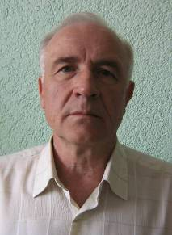
Ерыгин Василий Дмитриевич,
преподаватель профессионального цикла

методический материал для учебного занятия
по МДК.01.2. Основы технической эксплуатации и обслуживания электрического и электромеханического оборудования

Мы предлагаем методический материал по специальности 140448 Техническая эксплуатация и обслуживание электрического и электромеханического оборудования (по отраслям) на тему: «Условно-графические и буквенно-цифровые обозначения, применяемые в электрических схемах».
Применяя презентации и программное обеспечение, для виртуальных лабораторных работ данное занятие позволяет студентам закрепить полученные знания по чтению и выполнению принципиальных, электрических и монтажных схем различной сложности. Необходимо отметить, что для построения условных графических обозначений ЭРЭ используются стандартизованные геометрические символы, каждый из которых применяют отдельно или в сочетании с другими. При этом смысл каждого геометрического образа в условном обозначении во многих случаях зависит от того, в сочетании с каким другим геометрическим символом он применяется. Студентам предлагается:

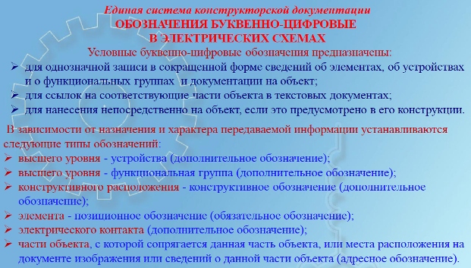
Преподаватель особое внимание уделяет принципиальным электрическим схемам, которые определяют не только основные электрические параметры, но и все входящие в устройства элементы и электрические связи между ними. Делая акцент на связь перечня комплектующих ЭРЭ с их условными графическими обозначениями, останавливается на основных правилах выполнения принципиальных схем.

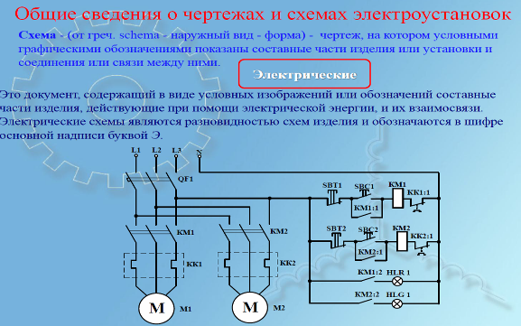
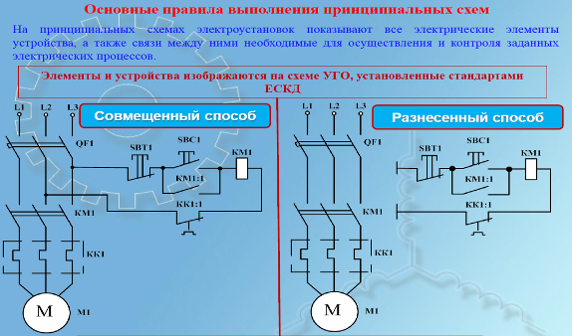
Обозначения на чертежах и схемах элементов общего применения относятся к квалификационным, устанавливающим род тока и напряжения, вид соединения, способы регулирования, форму импульса, вид модуляции, электрические связи, направление передачи тока, сигнала, потока энергии и др.
Преподаватель, объясняя, рекомендует: «...при выполнении принципиальных схем располагать элементы последовательно друг за другом; в виде параллельных, горизонтальных или вертикальных строк».

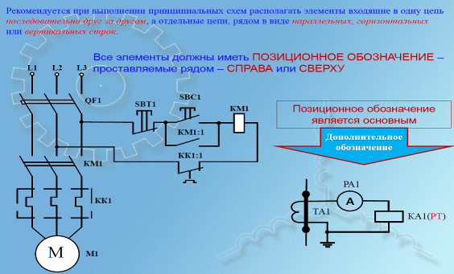
Для этой цели применяются позиционные обозначения, обязательной частью которых является буквенное обозначение вида элемента, типа его конструкции и цифровое обозначение номера ЭРЭ. На схемах используется также дополнительная часть обозначения позиции ЭРЭ, указывающая функцию элемента, в виде буквы.
 | Е | Источник ЭДС
 | R | Резистор, активное сопротивление
 | L | Индуктивность, катушка
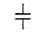 | С | Емкость, конденсатор
 | G | Генератор переменного тока, питающая система
 | M | Электродвигатель переменного тока
 | т | Трансформатор
 | Q | Силовой выключатель (на напряжение выше 1 кВ)
 | QW | Выключатель нагрузки
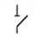 | QS | Разъединитель
 | ТА | Трансформатор тока
 | ТА | Трансформатор тока нулевой последовательности
 | TV | Трехфазный или три однофазных трансформатора напряжения
 | F | Разрядник
 | К | Реле
 | КА, KV, KT, KL | Обмотка реле
 | КА, KV, KT, KL | Контакт замыкающий реле
 | КА, KV, KT, KL | Контакт размыкающий реле
 | КТ | Контакт реле времени, замыкающий с выдержкой на срабатывание
 | КТ | Контакт реле времени, замыкающий с выдержкой на возврат
 |  | Прибор измерительный показывающий
 |  | Сборные шины с присоединениями
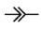 |  | Соединение разъемное
 | QA | Автоматический выключатель на напряжение до 1 кВ
 | КМ | Контактор, магнитный пускатель

В качестве примера по условно-графическим обозначениям ЭРЭ показаны модули стенда для проведения ЛПЗ, позволяющие студентам визуально определять назначение, тип, функциональное применение данных узлов блоков.

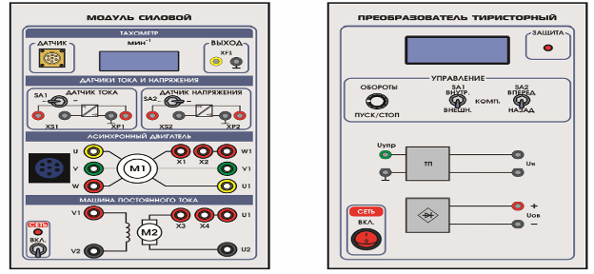
По итогам занятия студентам предлагается электрическая схема для реверса асинхронного трехфазного двигателя, и выдаётся задание для самостоятельной работы.
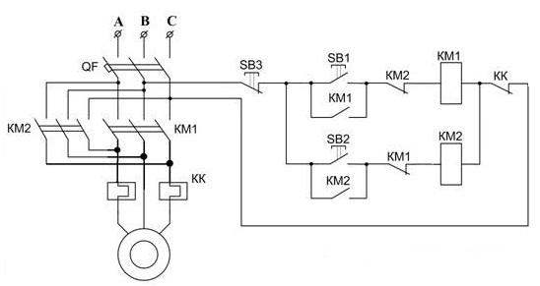
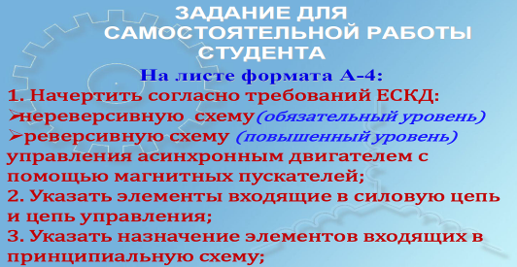
В результате студент должен:
- получить практический опыт: составления принципиальных, электрических и монтажных схем;
- уметь: читать и выполнять принципиальные, электрические и монтажные схемы различной сложности; читать схемы приборов, узлов и механизмов электрооборудования;
- знать: общие сведения об электрических схемах, правила оформления и чтения электрических схем, условные обозначения в схемах;
- основные положения конструкторской, технологической и другой нормативной документации;
- выполнять: требования стандартов Единой системы конструкторской документации (ЕСКД) и Единой системы технологической документации (ЕСТД) к оформлению и составлению схем;
- закрепить профессиональные компетенции:
ПК.1.1 выполнять наладку, регулировку и проверку электрического и электромеханического оборудования.
ПК.1.2 организовывать и выполнять техническое обслуживание и ремонт электрического и электромеханического оборудования.
ПК.1.3 осуществлять диагностику и технический контроль при эксплуатации электрического и электромеханического оборудования.

Список литературы:
- Александров К. К.. Колчина Т. Ф., Кузьмина Е. Г. Оформление конструкторский документации в электротехнике. М.: МЭИ, 2005. – 88 с.
- Зорин А.Ю. Условные графические обозначения на электрических схемах М: Академия, 2011. – 246 с.
- Единая система конструкторской документации. Под ред. Говердовской Р.Г. М.: Академия, 2003. – 168с.
- Митин Г.П. Условные обозначения в отечественных и зарубежных электрических схемах. М.: Радио и связь, 2007. – 147с
- Сапаров В. Е., Максимов Н. А. Система стандартов в электросвязи и радиоэлектронике. М.: Радио и связь, 1985. – 248 с.

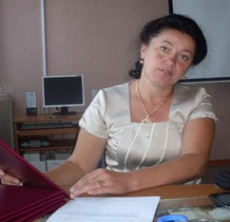
Тютюнникова Галина Васильевна,
преподаватель русского языка и литературы

Русский язык в Профессиональнальном образовании

Наш век – это время информации. Важнейшим средством обмена информацией сегодня по-прежнему была и остаётся речь. Формирование профессиональных компетенций, умения грамотно и свободно говорить и писать, целесообразно используя языковые средства, – необходимое условие становления успешного во всех отношениях будущего специалиста. Именно в этом основное предназначение дисциплины «Русский язык». Внедрение в образовательный процесс современных образовательных технологий в соответствии с ФГОС СПО содействует более высокому уровню качественной подготовки будущего специалиста. А формирование языковой, речевой, коммуникативной и профессиональной компетентности будущих специалистов – основная цель дисциплины «Русский язык».
Сегодня каждый педагог ищет наиболее эффективные пути усовершенствования учебного процесса и, прежде всего, повышения заинтересованности и роста успеваемости по этой дисциплине.
Одним из результатов обучения является наличие достаточного объёма словарного запаса у обучающихся, усвоение грамматических средств для свободного выражения мыслей и чувств в процессе речевого общения, способность к самооценке на основе наблюдения за собственной речью. В системе профессионального образования интересы обучающихся в определенной степени уже сформированы, они направлены на избранную профессию. Одним из мотивов, стимулирующих интерес к изучению того или иного вопроса курса русского языка является его практическая значимость, связь с будущей профессией. В процессе обучения преподаватели русского языка, работающие в учреждениях профессионального образования, должны обеспечить решение (как минимум) двух задач: во-первых, совершенствование знаний по русскому языку; во-вторых, совершенствование употребления производственно-технической терминологии (профессиональной лексики). Материалом для решения этих задач, служит текст, но тексты подбираются из учебников по профессии.
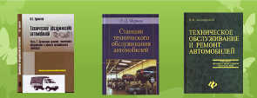
В современных условиях происходит усиление роли русского языка как учебного предмета, способствующего формированию личности будущего специалиста, востребованной на рынке труда, имеющей достаточную подготовку для дальнейшего профессионального совершенствования. А это просто невозможно без свободного владения профессиональной лексикой.
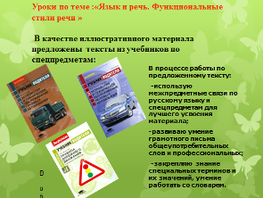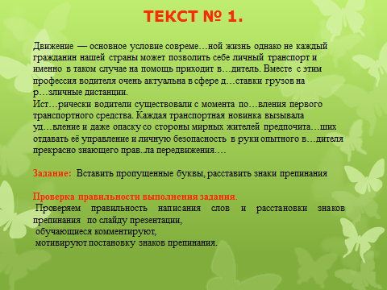
Мы считаем, что на уроках русского языка, использование профессиональной лексики обеспечивает формирование подлинного интереса к учебной деятельности и является сильнейшим мотивом на профессиональном уровне. Например, некоторые виды использования такой лексики на уроках:
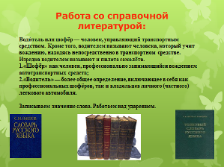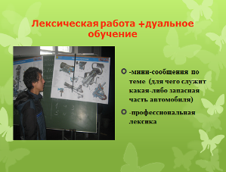
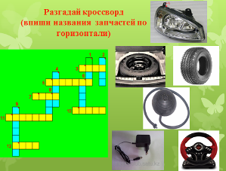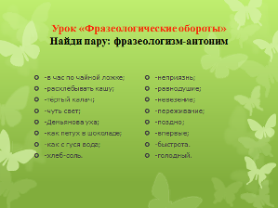
Формирование профессиональных компетенций происходит наиболее эффективно через подборку необычных заданий, которые способствует саморазвитию процесса мышления. Например, работа по технологическим картам в группе «Повар, кондитер»:
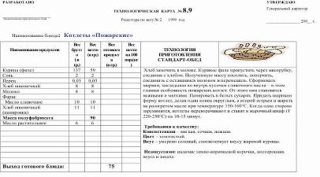
Обучающиеся работают в парах или по группам: выписывают: 1 вариант – все прилагательные; 2 вариант – все существительные; 3 вариант – все глаголы. Затем составляют по несколько предложений с выписанными словами, выделяют грамматическую основу предложения.
Таким образом, необходимо подчеркнуть, что разнообразный иллюстративный материал, яркие и точные задания позволяют задействовать в восприятии учебной информации больше органов чувств, сделать усвоение материала доступным, интересным, логически взаимосвязанным, вызвать интеллектуально-эмоциональный отклик на процесс познания. Стремление обучающегося к учению, к выполнению индивидуальных и общих заданий, побуждают к практической и мыслительной деятельности, без которой нет движения вперед в обладании профессиональными знаниями.

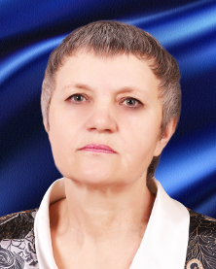
Калуцкая Надежда Петровна,
преподаватель русского языка и литературы

методическая разработка по ОУД «Русский язык и литература. Русский язык» как средство реализации ФГОС

Требования ФГОС для учреждений профессионального образования предусматривают овладение обучающимися обязательным перечнем профессиональных компетенций, что невозможно без свободного владения профессиональной лексикой. Эту задачу можно решить лишь при объединении усилий преподавателей как профессионального, так и общеобразовательного циклов. Настоящая методическая разработка посвящена серии занятий по ОУД «Русский язык и литература. Русский язык», общая цель которых – профессиональная направленность преподавания ОУД.
План – конспект урока «Профессионализмы. Терминологическая лексика» (для профессии «Электромонтёр»)
Пояснительная записка
Педагогический проект «Терминологическая память» реализуется в ходе повторительно-обобщающего занятия по дисциплине ОУД.01 «Русский язык и литература»
Тип занятия: обобщение, углубление и систематизация знаний, умений с элементами приемов технологии критического мышления и активных методов обучения.
Вид занятия: эвристический метод обучения
Формы контроля и оценки: оценка результатов выполнения заданий в рабочих тетрадях, оценка участия в диалоге, оценка результатов работы в составах малых групп.
Методическая цель: использовать метод проблемного обучения, приемы технологии критического мышления, компьютерные технологии, активные методы обучения, межпредметные связи для усвоения лексических и орфографических особенностей терминологической лексики, активизировать мыслительную, познавательную деятельность обучающихся, использовать метод работы в парах, способствовать развитию коммуникативных качеств студентов.
Цели занятия:
1. Дидактические
1) Повторить значение терминов: лексика общеупотребительная и ограниченная в употреблении (термины, профессионализмы).
2) Развивать умение грамотного письма общеупотребительных и профессиональных слов.
3) Повторить значения специальных терминов, закрепить навыки работы со словарем.
2. Развивающие
1) Способствовать усвоению знаний, умений, добытых в ходе активного поиска и самостоятельного решения проблем.
2) Способствовать развитию орфографической и пунктуационной зоркости обучающихся.
3) Развивать коммуникативные и творческие способности у обучающихся.
3. Воспитательные
1) Повышать интерес обучающихся к своей профессии.
2) Воспитывать у обучающихся потребность говорить и писать грамотно.
ОК, актуализируемые на занятии:
ОК 1. Понимать сущность и социальную значимость своей будущей профессии, проявлять к ней устойчивый интерес
ОК 4. Осуществлять поиск информации, необходимой для эффективного выполнения профессиональных задач
ОК 6. Работать в коллективе и команде, эффективно общаться с коллегами, руководством.
Прогнозируемые результаты:
Личностные:
-понимание роли родного языка как основы успешной социализации личности;
-способность к речевому самоконтролю.
Метапредметные:
-владение всеми видами речевой деятельности (аудирование, понимание, говорение, письмо);
-готовность и способность к самостоятельной информационно-поисковой деятельности, включая умение ориентироваться в различных источниках информации, критически оценивать и интерпретировать информацию;
-умение извлекать информацию из различных источников.
Предметные:
- усвоение понятий о нормах русского литературного языка и применение их на практике;
- совершенствование умений создавать устные и письменные монологические тексты на материалах изучаемых учебных дисциплин в деловой сфере общения;
-владение навыками самоанализа и самооценки на основе наблюдений за собственной речью.
Достижению цели и задач должны способствовать:
использование информационных технологий;
использование технологии проблемного обучения;
подбор приёмов мотивации, побуждающих студентов к активной мыслительной деятельности;
организация работы студентов в составах малых групп
Оборудование: мультимедийная система, мини-словарь терминов электромонтёра, дидактический материал.
План занятия:
1. Актуализация внимания студентов и мотивация их деятельности (вступительная беседа и постановка проблемы) (3 мин).
2. Повторение (12 мин).
3. Практическая работа: диалог, работа студентов в составе малых групп (20 мин).
4. Закрепление (5 мин).
5. Заключительная часть занятия (подведение итогов, оценка деятельности студентов, оценка степени достижения цели, домашнее задание, рефлексия) (5 мин).
Ход занятия.
1.Актуализация внимания студентов и мотивация их деятельности (определение темы, постановка целей и задач занятия).
У: Учитывая, что вы будущие специалисты по обслуживанию и ремонту электрооборудования, вы, конечно, понимаете, что должны не только овладеть всеми тонкостями выбранной вами профессии, но еще и уметь правильно и грамотно говорить и писать те слова, которые имеют непосредственное отношение к вашему делу. Вы еще в самом начале пути, только начинаете осваивать азы своей профессии, но в скором времени вам предстоит познакомиться с такими предметом, как «Электротехника». Специальные дисциплины насыщены терминами, с частью которых мы можем познакомиться на этом занятии.
Для того, чтобы вы смогли определиться с темой урока и поставить себе цели на это занятие, давайте прочтем текст, который на экране перед вами.
(текст) В зависимости от нагрузки различают следующие режимы работы: номинальный, режим холостого хода, короткого замыкания, согласованный режим.
При номинальном режиме электротехнические устройства работают в условиях, указанных в паспортных данных завода-изготовителя. В нормальных условиях величины тока, напряжения, мощности не превышают указанных значений.
Режим холостого хода возникает при обрыве цепи или отключении сопротивления нагрузки.
Режим короткого замыкания получается при сопротивлении нагрузки, равном нулю. Ток короткого замыкания в несколько раз превышает номинальный ток. Режим короткого замыкания является аварийным.
Согласованный режим - это режим передачи от источника к сопротивлению нагрузки наибольшей мощности. Согласованный режим наступает тогда, когда сопротивление нагрузки становится равным внутреннему сопротивлению источника. При этом в нагрузке выделяется максимальная мощность.
- Скажите, понятен ли вам дословно этот отрывок? (Предполагаемый ответ: не во всем).
- По какой причине? (Предполагаемый ответ: много непонятных слов).
- Вспомните, как называются такие слова? (Предполагаемый ответ: термины).
- Где чаще всего используется много терминологических слов? (Предполагаемый ответ: в специальной литературе или профессиональной среде).

2. Повторение. Вопросы для повторения (тест):
- Какой раздел о языке называется лексикой?
А) это раздел языка, изучающий значение слов.
Б) это раздел науки о языке, в котором изучается состав (строение) слова.
В) наука, изучающая процессы наименования
- На какие группы делится лексика по своему употреблению?
А) дружелюбная и отчуждающая
Б) общеупотребительная и ограниченная в употреблении
В) грамотная и безграмотная
- Какие виды слов выделяются в лексике, ограниченной в своем употреблении?
А) орфограммы и пунктограммы
Б) заимствованные и исконнорусские
В) термины, профессионализмы, жаргонизмы.
- Что такое «термин»?
А) слово или словосочетание, призванное точно обозначить понятие в пределах специальной сферы.
Б) слово или оборот речи, употребляемые людьми той или иной местности.
В) устаревшие слова, вытесненные по каким-либо причинам из активного употребления синонимами.
Итак, мы можем с вами составить мини-сообщение из данных вами ответов.
3.Новая информация
Мы повторили необходимый теоретический материал, и смело можем приступать к знакомству с базовой профессиональной лексикой и терминами. Перед вами схема устройства дрели. Я думаю, большинство из вас знает, из каких узлов состоит дрель и как эти узлы называются.
Давайте попробуем познакомиться с этими терминами и частями дрели, которым они обозначаются
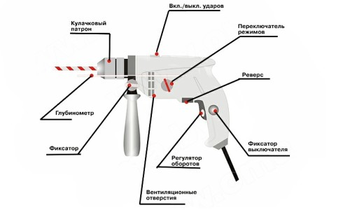

- Вы знакомы со всеми представленными терминами и их значениями?
- Где же мы можем узнать, что обозначают эти термины, и проверить их написание? (Предполагаемый ответ: в специальных словарях и литературе).
4. Практическая работа
Задание 1.
- На экране мини-словарь электромонтёров, который поясняет значения неизвестных вам слов и даёт представление о профессиональной лексике.
А
Автоматический выключатель (сокращённо выключатель или иносказательно автомат) - механический коммутационный аппарат, позволяющий включать, пропускать и выключать электрический ток в нормальных условиях; пропускать сверхток в течение заданного промежутка времени (свойство селективности) и разъединять цепь при аномальных условиях в цепи.
Ампер - единица измерения величины тока
Б
Бурение стен - сверление бетонной, кирпичной или гипсовой стены, для дальнейшей протяжки электрического кабеля через нее.
В
Ваги, клемма WAGO – устройство, напоминающее соединительную клемму, предназначенное для соединения проводов в распаячных коробках, без использования винтового зажима.
Г
Гофра (гофротруба) - гофрированная пластиковая, легкогнущаяся трубка для защиты электрического кабеля от механических повреждений.
Герц - единица измерения частоты, количество колебаний в секунду.
Д
Демонтаж электропроводки - удаление старой электропроводки, выключателей розеток и т.п., как правило, перед монтажом новой электропроводки.
Диммер - регулятор яркости освещения. Бывает кнопочным, сенсорным, с поворотной ручкой регулировки яркости света.
Двойная изоляция - электрическая изоляция кабеля или провода, состоящая из рабочей и дополнительной изоляции.
Даунлайт - называемый также даунлайтер светильник, направляющий свет в направлении сверху вниз.
З
Заземление - преднамеренное электрическое соединение какой- либо части электрооборудования с заземляющим устройством.
Закон Ома — соотношение между током, напряжением и сопротивлением.
И
Искусственное заземление - проводник, изготовленный из стали, закопанный в землю в горизонтальном или вертикальном положении. В некоторых случаях используют целую группу подобных проводников, которые соединяют между собой.
Изолятор - электротехническое устройство для изоляции частей электрооборудования, находящихся под разными электрическими потенциалами, и предупреждения открытого замыкания на землю, корпус.
К
Клемма - устройство для качественного винтового соединения двух или более проводов.
КЗ – короткое замыкание.
Клипса - пластиковое изделие применяемое для крепления ПВХ и гофротрубы.
Л
Лампа накаливания - электрическое устройство, предназначенное для излучения света.
М
Магнитный пускатель - низковольтное электромагнитное (электромеханическое) комбинированное устройство распределения и управления, предназначенное в основном для пуска и разгона электродвигателя.
Н
Накладной электрощит - пластиковая ли металлическая коробка для установки автоматических выключателей, узо и т.д., устанавливаемый на поверхность стены.
О
Осветительное оборудование - лампа, плафон, светильник, люстра.
П
Переборка щита - замена автоматических выключателей в электрощите, ревизия электрощита, обтяжка винтовых соединений проводов с автоматическими выключателями.
Переноска - освещение, осуществляемое переносными лампами, присоединенными к сети напряжением 220-240 В в обычных помещениях и 12 В в помещениях повышенной опасности.
Прозвонка - проверка какого-либо участка электрической цепи на наличие обрыва или иных повреждений. В практике электриков выполняются работы по прозвонке электрических кабелей, прозвонка силовых линий, прозвонка трансформаторов на обрыв обмоток.
Плавкий предохранитель - коммутационный электрический элемент, предназначенный для отключения защищаемой цепи путем расплавления защитного элемента.
Потребитель электрической энергии - юридическое или физическое лицо, осуществляющее пользование электрической энергией (мощностью).
Прожектор - тип осветительного оборудования.
Последовательное подключение (соединение) - тип электрического соединения, при котором элементы цепи соединены последовательно, один за другим.
Р
Распаячная коробка - место соединения и разветвления электропроводки для подключения осветительных приборов и розеток в каком либо помещении.
Распределительный щит - место установки предохранителей, автоматических выключателей, диффавтоматов, УЗО, дистанционных выключателей и т. д.
Разъем RG-11 (RG-12) - разъем используемый для подключения телефонных аппаратов к телефонной линии.
Разъем RG-45 - разъем используемый при монтаже компьютернех сетей (LAN). Используется совместно с кабелем типа "Витая пара"
С
Силовая линия, силовой кабель - отдельная линия проводки для подключения отдельной силовой розетки, используемая при подключении оборудования потребляющего большую мощность.
Стартер – устройство, служащее для зажигания газоразрядных ламп путем подогрева электрода.
Система TN-S - нулевой рабочий и нулевой защитный проводники работают раздельно по всей системе.
Система TN-C-S - функции нулевого рабочего и нулевого защитного проводников объединены в одном проводнике в части сети.
Система TN-C - функции нулевого рабочего и нулевого защитного проводников объединены в одном проводнике по всей сети.
Стяжка - пластиковый хомут для крепления открытой электрической проводки и электропроводки заправленной в гофротрубу.
Стабилизатор напряжения - электромеханическое или электронное устройство поддерживающее напряжение в электросети на определенном уровне, например: 220 или 380 вольт.
Т
Телевизионный краб - устройство для разветвления антенного кабеля по квартире на несколько телевизоров.
Ток утечки - ток, возникающий при повреждении проводки.
Трансформатор - устройство, преобразующее переменное напряжение одного уровня в напряжение другого уровня.
У
УЗО - устройство защитного отключения, контролирующее утечку тока в электросети.
Установка электроточки - установка розетки/выключателя.
Ч
Частота - число колебаний в единицу времени.
Ш
Шина - электропроводик с низким сопротивлением (медный, латунный или алюминиевый), к которому можно подсоединить сразу несколько электросетей и по которому электрический ток поступает к временно или постоянно подключенным электроприбрам
Штроба - выемка в бетонной или кирпичной стене для последующей закладки и замуровывания электрического кабеля.
Э
Электрик (электромонтер, электромонтажник) - специалист в области электричества.
Электроточка - выключатель, розетка, диммер.
Электрощит - металлический или пластмассовый ящик, для установки автоматических выключателей, узо, диффавтоматов, электросчетчика и подключения линий электропроводки для последуещей разводки по помещению.
Электрокороб - пластиковый жесткий короб использемый для прокладки кабеля. Использутся для защиты кабеля от повреждений, а также как декоративный элемент скрывающий электропроводку.
Я
Якорь - перемещающаяся часть магнитной цепи.
Найдите те слова, значения которых вы не знали и ответьте на вопрос: что будет, если вы перепутаете названия в конструкторских документах?

Задание 2.
Теперь проверим, насколько вы были внимательны к написанию терминов, пока изучали узлы дрели, вставьте пропущенные буквы в данных словах:
кул…чковый п…трон, пер…ключатель р…жимов, глубин…метр, рев…рс, ф…ксатор, р…гулятор об…ротов, в…нтиляц…онные отверст…ия.
Проверьте себя:
кулачковый патрон, переключатель режимов, глубинометр, реверс, фиксатор, регулятор оборотов, вентиляционные отверстия.

Задание 3. А теперь в этом же задании подчеркните те слова, которые относятся только к профессии электромонтёра.
Задание 4. Напишите термины, опираясь на их лексическое значение или закончите предложение, или найдите ошибку в предложении.
1. ……… - устройство, преобразующее переменное напряжение одного уровня в напряжение другого уровня.
2. …….. - специалист в области электричества.
3. ………… - место установки предохранителей, автоматических выключателей, диффавтоматов, УЗО, дистанционных выключателей и т. д.
4. …… - число колебаний в единицу времени.
5. Прожектор - тип звукового оборудования.
6. Лампа накаливания - электрическое устройство, предназначенное для обогрева помещения.
7. …… - преднамеренное электрическое соединение какой - либо части электрооборудования с заземляющим устройством.
(Слова для справок: трансформатор, электрик, распределительный щит, частота, осветительного, излучения света, заземление)
7. Подведение итогов. Домашнее задание.
1 уровень: дополнить словарь еще 10 специальными терминами.
2 уровень: подготовить сообщение-эссе на тему «Происхождение терминологии электромонтёра».
Рефлексия:
– Нужно// полезно ли проводить уроки русского языка, связанные с профессией? Почему?

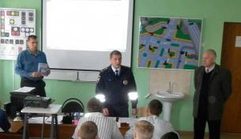
Зайцев Сергей Евгеньевич,
Топычканов Дмитрий Геннадьевич,
преподаватели профессионального цикла

МОТИВАЦИЯ ПРОФЕССИОНАЛЬНОЙ ДЕЯТЕЛЬНОСТИ ЧЕРЕЗ СОВЕРШЕНСТВОВАНИЕ ОРГАНИЗАЦИИ УЧЕБНОГО ПРОЦЕССА В ИЗУЧЕНИИ МДК.02.01. Теоретическая подготовка водителей автомобилей категорий «В» и «С»

Ведущими принципами развития технического и профессионального образования должны быть: гибкость модульность образовательных программ; непрерывность преемственность ступеней образования; активность технологий образований, восприимчивость к рынку труда, ориентированность на результат. Реализуя данные принципы, разработка рабочих тетрадей по специальным дисциплинам стала первоочередной задачей для повышения учебно-профессиональной мотивации обучающихся в техникуме. Так была создана рабочая тетрадь по изучению МДК.02.01. «Теоретическая подготовка водителей категорий «В» и «С»» объединившая приёмы и методы по организации самостоятельной и практической работы. Данная тетрадь была составлена на основе рабочей программы профессионального модуля ПМ.02 «Транспортировка грузов и перевозка пассажиров» и предназначена для организации самостоятельной и практической работы обучающихся. Состоит из административной и практической частей.
В административной части тетради учитываются все результаты, достигнутые в процессе изучения МДК, особое внимание уделяется необходимости публичного объявления и комментирования достигнутых успехов. Похвала, особенно публичная, с описанием достоинств и отличительных особенностей выполненных работ прибавляет обучающимся уверенности в себе и своих силах, повышает их внутреннюю мотивацию и желание достигать снова и снова аналогичных результатов, со временем повышая их.

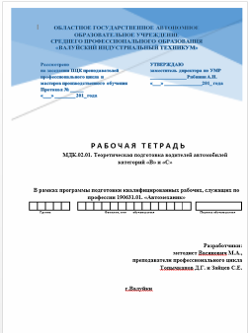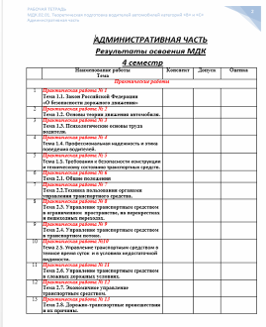
Итоги промежуточной и итоговой аттестации, позволяют обучающимся своевременно проводить самоанализ своей успеваемости и планировать свои дальнейшие действия по изучению дисциплины.
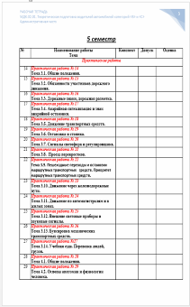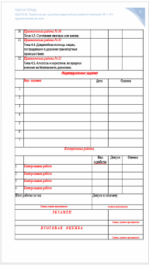
Практическая часть состоит из отдельных отчетов обучающихся по каждому практическому занятию.
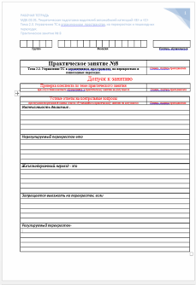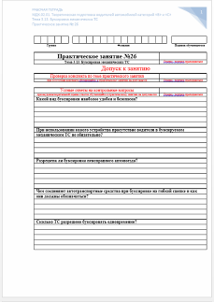
Структура рабочей тетради согласована с методическими указаниями по выполнению практических работ и учебным планом. Выполнение практической работы предполагает обязательную самостоятельную аудиторную и внеаудиторную подготовку, результатом которой является конспект теоретических материалов и подготовка к индивидуальным устным ответам на контрольные вопросы. Результаты подготовительной работы заносятся в титульный лист практической работы в раздел «Допуск к занятию». Выполнение практической работы без допуска невозможно, так как бланк работы выдается преподавателем только после проверки конспекта и устного ответа обучающегося.
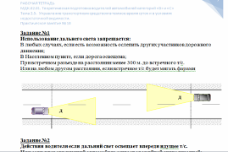

Отчет по каждой практической работе формируется в отдельную брошюру, и после защиты подшивается к административной части рабочей тетради МДК.
Все практические задания соизмеримы со знаниями обучающихся. С целью мотивировать потребность к самостоятельному поиску и анализу информации, задания имеют разно уровневое содержание и направлены на самостоятельную подготовку с учётом опережающего обучения. Каждое домашнее задание сопровождается четким объяснением порядка его выполнения. Выполнение всех практических работ МДК служит основанием для допуска обучающегося к итоговым испытаниям (экзамену). В результате алгоритм практического занятия имеет следующий вид:
- Домашняя работа (подготовка к устным ответам на контрольные вопросы практического задания).
- Письменный допуск к практическим занятиям: (конспект теоретических материалов).
- Устный допуск к практическим занятиям: (устные ответы на контрольные вопросы к практическим занятиям).
- Практическое занятие (деятельное участие в выполнении практических заданий).
- Получение домашнего задания (закрепление и усвоение полученных знаний, работа с контрольными вопросами).
Оценка обучающегося за практическое занятие осуществляется комплексно по пяти-бальной системе и состоит из трех оценок: за письменную подготовку; за устную подготовку и за непосредственно саму практическую работу. Обучающиеся, используя данную систему оценивания, знают, что от них требуется для перехода в следующий этап. Это дает им возможность анализировать и планировать свою учебную деятельность. Такая «гибкость» и «ориентированность на результат» дает им уверенность в своих действиях, а значит и повышает учебно-профессиональную мотивацию к дальнейшему изучению МДК.
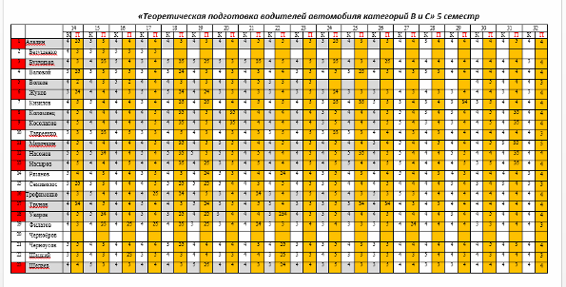
Опыт использования данного пособия показал, что те практические работы, за которые студент имел неосторожность получить «неудовлетворительную» оценку были отработаны и могли быть пересданы с целью улучшения результата обучения по МДК.
Мы считаем, что стабильно организованный учебный процесс является залогом успешной мотивации. Обучающиеся, «привыкшие» к требованиям преподавателя, тратят меньше времени на организационные моменты и осмысление происходящего на занятии. А использование и чередование различных форм деятельности позволяет избежать снижения внимания в течение всего занятия.

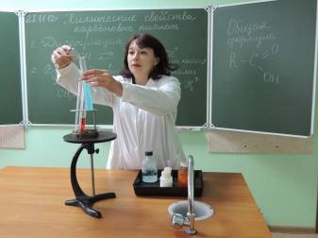
Веретенникова Ольга Михайловна,
преподаватель химии и биологии;
Захарова Людмила Митрофановна,
заместитель директора по учебной работе

бинарнЫЙ урок как одна из форм интеграции общеобразовательного и профессионального цикла
в техникуме

Сформировать конкурентно-способную личность в современных социально-экономических условиях возможно только через компетентность. А компетентность достигается в интеграции всех дисциплин. На сегодняшний день в преподавании планируется отход от излишней теоретизации в изучении и переход к практико – ориентированному подходу. Каждый преподаватель строит свою педагогическую деятельность таким образом, чтобы привлечь внимание со стороны обучающихся к своему предмету, вызвать у них интерес. Методическое мастерство сегодня определяется соответствием следующих элементов:
1) вариативность подходов к преподаванию предмета
2) сочетание различных стратегий преподавания
3) индивидуальность подходов
4) умение ориентироваться на ожидаемые результаты и понимать цели.
Решению этих задач в профессиональном образовании способствуют технологии интерактивного, интегрированного, проектного, проблемного, модульного обучения. Составной частью современных педагогических технологий является форма организации обучения.
Очень часто в своей практике мы сталкиваемся с вопросами студентов: «Пришел учиться на автомеханика, а тут….. химия и биология. А зачем она мне?». Так родилась идея проведения бинарных уроков.
Как вид учебного занятия, бинарный урок предполагает совмещение теории и практики или двух предметов. Это нетрадиционный вид урока. Цель бинарного урока – создать условия мотивированного практического применения знаний, навыков и умений, дать студентам возможность увидеть результаты своего труда и получить от него радость и удовлетворение.
Такие уроки позволяют интегрировать знания из разных областей для решения одной проблемы, дают возможность применить полученные знания на практике. Чаще всего такие уроки ведут два преподавателя. Важную роль в подготовке и проведении бинарного урока играет психологическая и методическая совместимость педагогов.
Какова же последовательность подготовки проведения бинарных уроков? Прежде всего, это анализ фактического материала, который может служить темой бинарного урока. Затем необходимо рассмотреть, в какой степени этот материал поможет повысить мотивацию деятельности студентов. Следующим шаг - поиск наиболее рациональной формы проведения урока. Это может быть урок-театр, урок-пресс-конференция, урок-концерт, урок-путешествие, урок-исследование и т.д. Например, фрагменты занятия на тему «БИОНИКА»
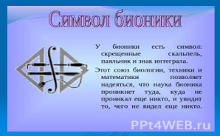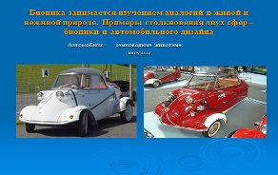
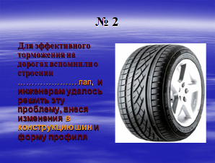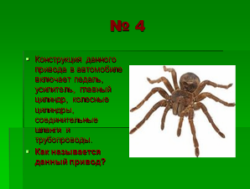

Важным этапом подготовки бинарного урока является совместное, тщательное планирование. Урок делится на дополняющие друг друга части, при этом необходимо избегать дублирования.
Материал из опыта работы в группах «Повар, кондитер» на тему: Белки. Качественное определение белков в продуктах.
(фрагмент) Преподаватель химии: Скажите ребята, а что бы вы еще хотели узнать о белках как химических веществах.
(Предполагаемые ответы: Узнать химические свойства белка. С помощью каких реакций можно определить наличие белка в продуктах?)
Преподаватель профессионального цикла: Хорошо, а со стороны технологии приготовления пищи?
(Предполагаемый ответ: Какие изменения происходят с белками при приготовлении пищи?)
III. Изучение нового материала:
Преподаватель химии: Мы поставили перед собой цели, а теперь приступим к их реализации. Итак. Химические свойства белка. Я хочу у вас, как, специалистов в этой области, спросить. Что произойдет с белком (например, куриного яйца) если его нагревать-жарить? (слайд)
(Предполагаемый ответ: изменится цвет, плотность, запах, вкус) Преподаватель химии: Причем такие же изменения происходят с белком если на него действовать солями тяжелых металлов, кислотами, спиртами.
И называется этот процесс-денатурация белка. (слайд)
Преподаватель профессионального цикла: А где же это свойство проявляется в технологии приготовления пищи: (Предполагаемый ответ: - Скисание молока используется при изготовлении простокваши.
- На свертывании белков при тепловой обработке основано осветление бульонов - варка мяса, рыбы, варка круп, овощей и т.д.) (слайд)
Преподаватель химии: А теперь давайте познакомимся с качественными реакциями на белок. Что значит качественная реакция? (Предполагаемый ответ: это такая реакция, с помощью которой можно распознать вещество)
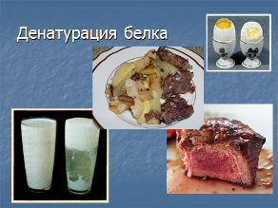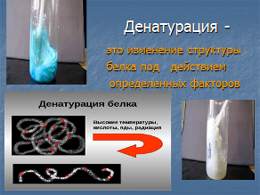

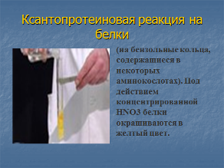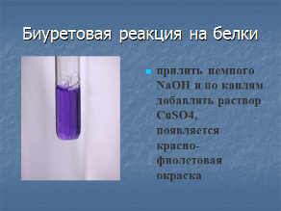

Материал из опыта работы в группе по специальности «Техническое обслуживание и ремонт автомобильного транспорта»
на тему: «Охлаждающие жидкости»
(«Химия» и МДК.01.01 «Устройство автомобилей»)

(фрагмент) Преподаватель химии: А как отличить качественный антифриз? А теперь давайте попробуем провести еще ряд исследований и ответить на возникшие вопросы:
1 группа: Проблема по температуре: заметим, что вода-0С, а этиленгликоль-11,5С. А если мороз-40С
Преподаватель химии: Как такое возможно?
Предполагаемый ответ: Оказывается смешивая этиленгликоль с водой в разных соотношениях, получают жидкости с температурой замерзания от нуля до минус 75 градусов.
2 группа: Чем различаются антифризы друг от друга? (слайд)
Предполагаемый ответ: соотношением воды и этиленгликоля, разнообразием присадок (антикоррозионных, антипенных) и цветом
3 группа: А как отличить качественный антифриз? Измерить индикаторной универсальной бумагой реакцию среды антифриза.
Предполагаемый ответ: Водородный показатель (pH) согласно ГОСТу должен быть в пределах 7,5—11,0. Он позволяет судить об агрессивности препарата к металлам и определяется пакетом присадок. Измеряется pН-метром. Исследовали 3 образца, результаты показали, что у всех антифризов водородный показатель в пределах нормы. Среда щелочная.
4 группа: Провести качественную реакцию на этиленгликоль. Приготовьте гидроксид меди (II): в 3 пробирки налейте раствор сульфата меди и по каплям прилейте гидроксид натрия до выпадения осадка. Прилейте к осадку образцы антифризов. Появление ярко-синего окрашивания и растворение осадка свидетельствует о наличие в составе многоатомных спиртов.
Предполагаемый ответ: Что делали? Что получили?
Преподаватель профессионального цикла:
- Можно ли добавлять в антифриз воду и почему?
- Можно ли смешивать различные марки антифризов и почему?
- О чем говорит цвет антифриза?

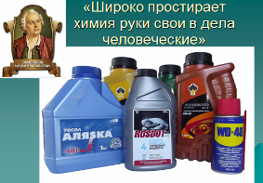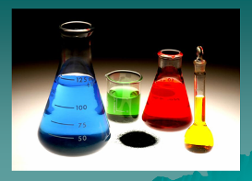

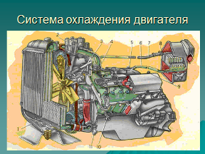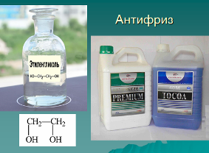
Опыт проведения бинарных уроков показывает, что подготовка и проведение бинарных уроков способствует совершенствованию профессиональных компетенций как преподавателей, так и самих студентов. Даёт стимул обучающимся для формирования адекватной оценки в значимости изучаемых дисциплин для будущей профессиональной деятельности и позволяет сформировать ряд профессионально значимых качеств. Следовательно, интеграция учебных дисциплин через бинарные уроки является способом эффективности и совершенствования образовательного процесса в техникуме.

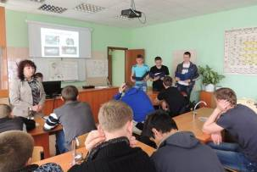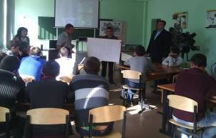
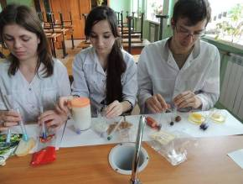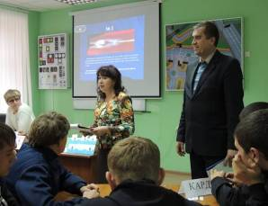

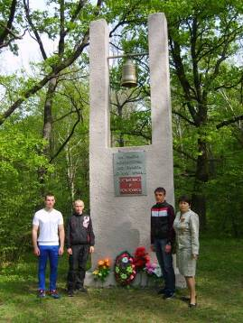

Васянович Марина Александровна,
методист, педагог дополнительного образования
Сурова Ольга Александровна,
заместитель директора по учебно-воспитательной работе

Краеведение как средство воспитания гражданско-патриотических качеств личности

Память о прошлом, о славных предках, о великих культурных традициях родной земли – одно из действенных средств воспитания будущего гражданина. Происходящие преобразования в обществе заставляют россиян все чаще обращаться к своему прошлому. Составной частью отечественной истории является богатая история Белгородской области с её особенностями, региональной спецификой и традициями. Наш край внес огромный вклад в становление, развитие и защиту российской государственности, в духовную жизнь общества.
Краеведческая игра «СЧАСТЛИВЫЙ СЛУЧАЙ»
Тема: 70-лет ВЕЛИКОЙ ПОБЕДЫ
Цель:
- «Научить каждого, следовать указаниям совести...» (святейший Патриарх Московский и всея Руси Алексий Второй)
- Создать условия для использования информационных возможностей техникума для формирования чувства патриотизма.
- Способствовать формированию у молодёжи «исторической культуры» основанной на принципе «защита Отечества является долгом и обязанностью гражданина Российской Федерации» (ст. 59 Конституция РФ)

Оборудование: плакаты, периодическая печать, карточки, видеофильм, песочные часы, презентация, свечи
План ЗАНЯТИЯ
- Организационный момент
Люди! Покуда сердца стучатся, —
помните!
Какою ценой завоевано счастье, —
пожалуйста, помните!...
Детям своим расскажите о них,
чтоб запомнили!
Детям детей расскажите о них,
чтобы тоже запомнили!
Автор: Р. И. Рождественский
Сегодня всё меньше и меньше остаётся живых свидетелей Великой Отечественной войны, но уже появились новые очевидцы, в новом веке, в новом поколении людей. Нам кажется, что человечество, просто забыло ужасы фашизма, оккупации, расстрелов, плена, концлагерей. Мы хотим оживить в памяти имена патриотов вошедших в историю, литературу и во многие научные работы по истории Великой Отечественной войны. Сегодня, я позволю себе выстроить нашу «боевую» расстановку сил, знакомьтесь, команды: «левый фланг» и «правый фланг»
- Сообщение темы и целей занятия. Наше занятие основано на принципе: «защита Отечества является долгом и обязанностью гражданина Российской Федерации», а кто может сказать «Откуда эта фраза взята?» (ст. 59 Конституция РФ)
- Игровая часть занятия: разминка для команд «ИЗ АРХИВНЫХ МАТЕРИАЛОВ»
эпиграфом к нашей разминке станут строки Игоря Чернухина
ЕСЛИ ПОМНЯТ ЕЩЁ О ПОГИБШИХ
ЕСЛИ ПОМНЯТ ЕЩЁ ОБ УБИТЫХ-
ПАМЯТЬ ЧИЩЕ ОГНЯ,
ПАМЯТЬ КРЕПЧЕ ГРАНИТА

(командам предлагаются карточки с фрагментами текста) Нужно каждой команде как можно быстрее и правильно сформировать текст и прочесть его для нас.

Вынашивая преступные планы физического истребления десятков миллионов людей, гитлеровцы изобрели для этих целей различные варварские способы с применением самой современной техники: // газовые камеры, крематории, лаборатории для проведения медицинских экспериментов над беззащитными жертвами (воздействие ядовитых газов, кастрация и другие). Все это проводилось в специально создаваемых концентрационных лагерях -// лагерях смерти. В этих страшных «предприятиях» хозяйничали отъявленные головорезы из органов СС. Узников использовали на тяжелых работах, на сооружении сверхсекретных объектов с последующим уничтожением работавших.// Их морили голодом, подвергали изуверским пыткам, травили собаками, закапывали живыми в землю, доводили до безумия.
ИНФОРМАЦИЯ ДЛЯ ВЕДУЩЕГО: В таком крупном концлагере как Освенцим (Польша, близ Кракова) основанном в 1941 г., было уничтожено 4 миллиона человек. В концлагере Майданек (Польша, близ Люблина) имелось семь газовых камер, несколько крематориев, бункер-тюрьма, виселицы и т.п. Всего через Майданек прошло 1,5 миллионов жертв. Еще в июле 1937 года, в непосредственной близости от Веймара был создан лагерь жестокости и бесчеловечности, концентрационный лагерь Бухенвальд. Здесь страдали и боролись борцы всех наций, угнетенных немецким фашизмом. В течении 12 лет в концентрационных лагерях было замучено и подвергнуто эксплуатации 18 миллионов человек. 11 миллионов человек не увидели свободу.

Наиболее трудоспособную часть населения угоняли // на каторжные работы в Германию. Политика геноцида на оккупированной земле исходила из идеи Гитлера об уничтожении людей «низшей расы». Из оккупированных районов России насильственно угнано на принудительные работы в Германию и другие страны // 1 миллион 906 тысяч 661 человек. В концентрационные лагеря депортировали фашисты тысячи детей. Оторванные от родителей, испытывая все ужасы концентрационных лагерей, большинство из них погибло в газовых камерах. // 904 ребенка только смогли пережить концентрационный лагерь Бухенвальд.
Информация для ведущего:
Всего было преднамеренно истреблено мирного населения на оккупированной территории более 7,4 миллиона человек. В том числе на территории России - 1,8 миллиона человек. В районном архиве сохранились документы, рассказывающие о злодеяниях оккупантов на Валуйской земле. В одном из актов от 5 декабря 1943 года зафиксировано - осмотр места расстрела и погребения советских граждан около города Валуек в лесу, так называемой «Валуйской дачи», - сообщается в акте, - немецкими извергами расстреляно и замучено не менее 540 человек. А всего на территории Валуйского района повешено, расстреляно и замучено не менее 1624 человека (это то, что установлено).

Первый гейм «ВОПРОС-ОТВЕТ» начинает та команда, которая быстрее собрала текст. Необходимо за отведённое время как можно быстрее ответить на большее количество вопросов. За каждый правильный ответ – 1 балл.
- Кто так говорил: «Тяжело в учении - легко в бою» (Александр Васильевич Суворов)
- Фашистские генералы в своих донесениях Гитлеру сравнивали обстрел из этого реактивного миномёта с огненным ураганом. Что это за оружие? (гвардейский миномёт «БМ-13»- «Катюша»)
- В какие годы борьбы с врагом время наш народ вёл партизанскую войну? (во время Отечественной Войны 1812год и Великой Отечественной войны в 1941-45годы)
- Во время какой войны Москва была сдана врагам? (во время Отечественной Войны 1812года)
- Кто так сказал: Кто к нам с мечом придёт, от меча и погибнет? (Александр Невский)
- Высший военный орден (Победа)
- В июне 1942года было принято решение об учреждении орденов в честь великих русских полководцев. Назовите Их (Кутузов, Невский, Суворов)
- Участник боёв на Курской дуге, трижды герой Советского Союза, маршал авиации, лётчик ас. Как его зовут и откуда был сделан первый вылет на Курскую дугу? (Иван Никитович Кожедуб)
- В каком звании был И.В.Сталин и А.В.Суворов? (генералиссимус)
- Когда состоялся исторический парад в ознаменование победы СССР над фашисткой Германией?
(Парад Победы в Москве на Красной площади 24 июня 1945 года — исторический парад в ознаменование победы СССР над фашистской Германией в Великой Отечественной войне. Парад принимал заместитель Верховного главнокомандующего, маршал Советского Союза Георгий Жуков. Командовал парадом маршал Советского Союза Константин Рокоссовский)

Второй гейм «ЗАМОРОЧКИ ИЗ БОЧКИ»
по материалам из архива музея техникума
(бочонки от 1 до 7 из них бочонок вместо 7-«70» счастливое число позволяющее дать дополнительный балл за развёрнутый ответ)
- Над колючим, ржавым частоколом
Трассами изрезанный зенит.
Меловые склонны над Осколом
Зарево пожара кровенит.
Бригадир серобородый, древний
Говорил той душной ночью мне:
- Видишь наши русские деревни,
Умирая корчатся в огне.
Ты скажи мне, ПО КАКОМУ ПРАВУ –
Ради дьявола или Христа,
Мой посев, мои степные травы
Топчет чужеземная пята?.. («Ночь над Осколом» чьё это стихотворение? АЛЕКСЕЙ АЛЕКСАНДРОВИЧ СУРКОВ автор песни - «Землянка»)
- У окопов в дикой пляске
Смерть считает барыши:
- Сорок три пробитых каски,
- значит, сорок три души.
Значит после артналёта
Записать себя в приход,
Что брала деревню рота
А в живых остался взвод
(Иван Егорович Овчинников –наш выпускник 1941)
- И вновь туда, где юность в бой
Промчалась, снеги разметая.
Вы лавой шли под вьюги вой,
Огнями выстрелов сверкая.
За честь Отчизны отомстить,
Что русскому дана народу,
Фашистов – нечисть истребить
И отстоять свою свободу.
За эскадроном эскадрон,
За танком – сотня, снег взметая,
И под команду «Шашки во-о-он!»
Всё на своём пути сметая.
Кубанцы, терцы и донцы,
Сыны лихой казачьей крови,
И пожилые и юнцы,
В атаке дерзкой сдвинув брови.
В той страшной сече вой и свист
С Пушкарки до речного дола
И среди них кавалерист
Лихой комэск ДУПАК НИКОЛА
Морозный воздух жгуч и чист,
Был до вокзала путь не краток
Прицельным выстрелом танкист
Сбил пулемёт, где элеватор
И негасимое «Ура-а-а!»
Накрыло городок Валуйки,
Где с поздней ночи до утра
Стелила вьюга снега струйки. автор Иван Ходеев, а кто такой ДУПАК НИКОЛА, каким событиям посвящено это стихотворение?
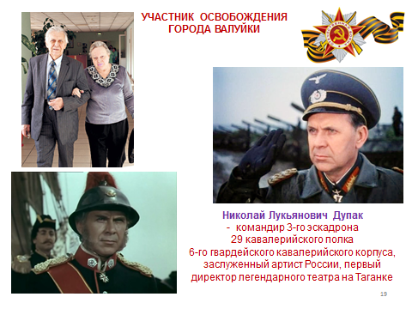
(гвардейцам 7-го кавалерийского корпуса, освобождавшим г.Валуйки 19 января 1943г)) «Освобождая город, солдаты расставались с жизнью ради жизни. И мы должны сделать всё, чтобы память о погибших воинах навеки осталась в сердцах современников» (Николай Лукьянович Дупак –командир 3-го эскадрона 29-го кавалерийского полка 6-го гвардейского кавалерийского корпуса, позже переименованного в 7-й , а ещё: заслуженный артист России первый директор легендарного театра на Таганке с1963-1989г)
- Брат написал о брате картину «Встреча с матерью» солдатом этим был коренной валуйчанин Сергей Илларионович Игнатьев волей случая ему выпала судьба принимать участие в освобождении родного края кто автор? (Александр Илларионович Игнатьев заслуженный художник Киргизии, основатель художественного музея в нашем городе)
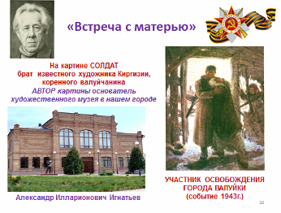
- Горел я в танке, гарь глотая,
На врытых минами полях.
А после, вроде отдыхая,
Валялся в трёх госпиталях.
И снова в бой, и снова пули,
Снаряды бьют опять в меня...
Как много тех, что там уснули,
В той смерти вражьего огня!..
А я был жив.
И пусть виски мне посеребрило сединой,
Под звуки пламенного гимна
Стремился к цели я одной:
Чтоб сквозь страдания в итоге,
Победы увидать венец,
Добить врага в его берлоге
И положить войне конец ... (О какой берлоге врага говорится в этом отрывке и кто может назвать автора этих строк? («..Неудержимою лавиной атаковали мы Рейхстаг, и над поверженным Берлином победно взвился алый флаг» Лихобабенко Гавриил Кузьмич наш преподаватель)

Третий гейм «ТЫ – МНЕ, Я - ТЕБЕ»
команды задают вопросы друг другу

Четвёртый гейм «ТЁМНАЯ ЛОШАДКА»
ЧЁРНЫЙ ЯЩИК, ЧТО в нём вы должны сказать, вспомнив, кто так сказал: Кто к нам с мечом придёт, от меча и погибнет? (Александр Невский)
Пятый гейм «ГОНКА ЗА ЛИДЕРОМ»
- Имена полководцев и военноначальников Великой Отечественной войны
- Города герои, города воинской славы
- Итог игры. Рефлексия
Элементы игры нас сопровождают от рождения и до самой старости. В процессе игры мы обучаемся, получаем новые знания и опыт. Слово нашим гостям и участникам игры.
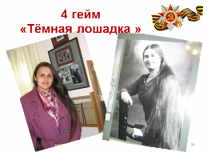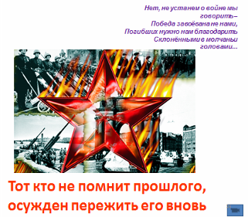

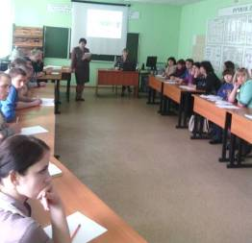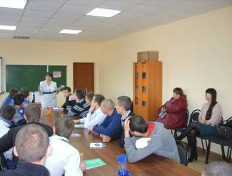

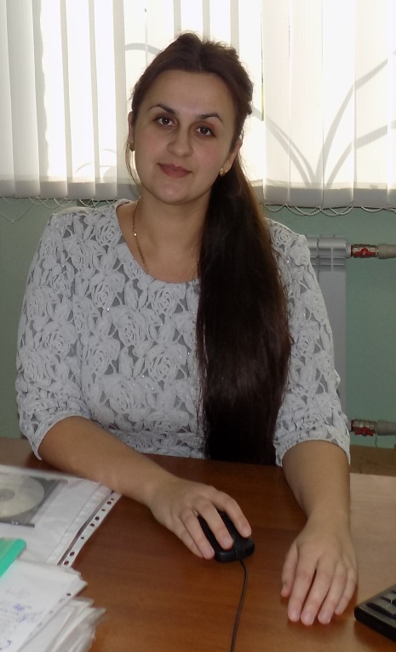
Соколова Светлана Александровна,
педагог-психолог

ОРГАНИЗАЦИЯ ВОЛОНТЕРСКОЙ ДЕЯТЕЛЬНОСТИ
В СТУДЕНЧЕСКОЙ СРЕДЕ
«ДОБРОВОЛЬЦЫ»
«На помощь готовы все дружно прийти-
«Добровольцы» всегда впереди!»

Каждое учебное заведение ищет свой неповторимый, индивидуальный почерк в работе, который бы способствовал решению важнейшей педагогической задачи – формированию целостной, гармонично-развитой и социально-зрелой личности. Не является исключением и наше учебное заведение.
На сегодняшний день мы, как и многие наши коллеги, находимся в постоянном поиске новых идей, новый направлений воспитательной работы, которые бы способствовали долговременным, положительным результатам в учебно-воспитательной деятельности. Одним из таких результативных направлений в нашей работе является волонтёрская деятельность. Волонтёрство – институт формирования и развития социальной активности, повышения уровня осознанности жизни и личной ответственности, воспитания честности, справедливости, дружбы, верности, милосердия, созидательности, терпимости, трудолюбия и добра. Мы считаем, что волонтёрство не только почетно и привлекательно, так как позволяет раскрыть лучшие человеческие и гражданские качества, демонстрирует зрелость, но и приносит реальную пользу обществу. В основе любого волонтерского движения старый как мир принцип: хочешь почувствовать себя человеком – помоги другому. Этот принцип понятен и близок всем тем, кому знакомо чувство справедливости, кто понимает, что сделать жизнь общества лучше можно только совместными усилиями каждого из его членов.
В техникуме реализуется проект по организации волонтёрского движения. Отряд волонтёров организован в 2013 году . На сегодняшний день в состав отряда входит 25 человек – это студенты нашего техникума. Руководитель отряда педагог- психолог Соколова С.А. Командир отряда –Баромыченко В.В. студент 3 курса. Деятельность отряда осуществляется в соответствии с планом развития по организации волонтёрского движения в техникуме. В рамках волонтерского движения в нашем техникуме организуются различные мероприятия, ставшие уже традиционными.
Деятельность отряда направлена на реализацию социально – значимого проекта, ориентированного на организацию помощи и поддержки нуждающихся в ней людей.
Добровольная деятельность отряда направлена на пропаганду идей здорового образа жизни и добровольческого труда на благо общества, милосердия, добра и гуманизма, а также на привлечение подростков к решению социально - значимых проблем.
Основными формами деятельности является сопровождение и оказание помощи тем, кто в этом нуждается; участие и организация мероприятий, согласно плана развития волонтерского движения; участие в акциях, праздничных концертах, соревнованиях, проведении благотворительных марафонов, а также:
- социальное волонтёрство (помощь ветеранам, пенсионерам и пожилым
людям; уборка памятников;
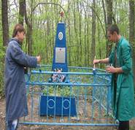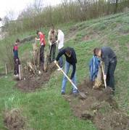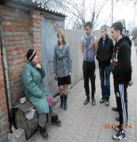
- проведение и организация праздников в школе- интернат 8 вида; поддержка многодетным семьям и семьям, находящимся в трудной жизненной ситуации;
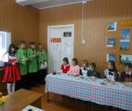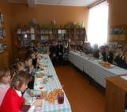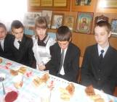
- экологическая защита и благоустройство (участие в программе «Зеленая столица!»
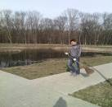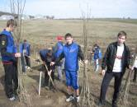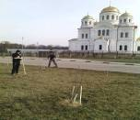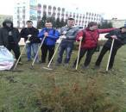
- профилактика негативных проявлений в подростковой и молодёжной среде силами волонтёров;
- пропаганда здорового образа жизни (помощь в организации спортивных соревнований, экскурсионных поездок и т.д.);
- работа студенческих трудовых отрядов;
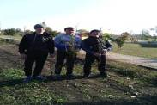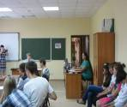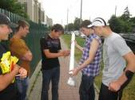
- профилактические мероприятия с привлечением сотрудников ОДН;
- правовое просвещение силами волонтёров;
- информационное сопровождение и обеспечение волонтёрских мероприятий (выпуск листовок, буклетов, оформление стендов; распространение опыта работы, фотоотчёты, краткий обзор о проделанной работе).
Основные направления волонтерского движения «Добровольцы»
1. «Милосердие» Цель: возрождение лучших отечественных традиций благотворительности, воспитание доброты, чуткости, сострадания.
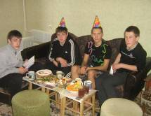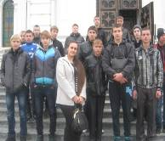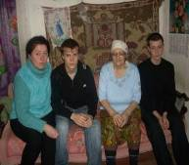

2. «Здоровый образ жизни» Цель: пропаганда, популяризация здорового образа жизни, занятий спортом; содействие утверждению в жизни современного общества идей добра и красоты, духовного и физического совершенствования современной молодежи.
3 .« Агитация» Цель: привлечение внимания общественности к проблемам экологии, нравственности, духовности здоровья, взаимопомощи.
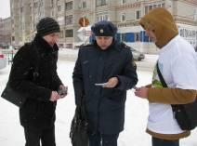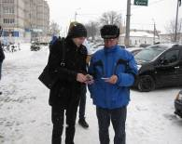
4. «Креативность» Цель: формирование социально – активной позиции подростков, развитие творческих способностей.
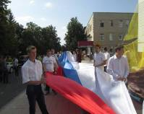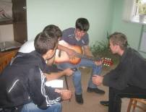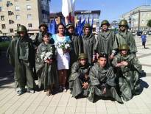
5. «Экология» Цель: воспитание бережного отношения к окружающей среде; активное участие в студенческих трудовых отрядах; озеленении и благоустройстве территории техникума, улиц, парка, скверов г. Валуйки.
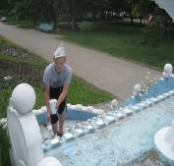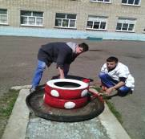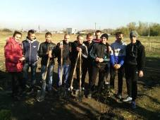
Практика показывает, что эффективность мероприятий проводимых волонтерами зачастую оказывается очень высокой. Не менее важен психологический аспект: при проведении различных мероприятий, студенты-волонтеры, выступают в качестве репрезентативной группы, формируя здоровую систему ценностей. К тому же информация, полученная от сверстников, вызывает больше доверия. Студенты умеют оказывать положительное влияние на людей, легко занимают лидерские позиции, проявляя в то же время толерантность и уважение к окружающим. Важную роль в формировании активной жизненной позиции, позитивных установок на добровольческую деятельность у студентов играют коллективные творческие дела.
Таким образом, участие студентов в волонтерской деятельности способствует развитию здоровьесберегающих и профессиональных компетенций, помогает находить ресурсы собственного личностного самосовершенствования. Мы заметили, что работа в волонтерском отряде помогает ребятам поменяться внутренне, и даже внешне. Взгляд из равнодушного превращается в горящий и заинтересованный. Сам подросток обретает самоуважение, становится уверенным. Все это формируется в процессе сплоченного взаимодействия. Волонтерское движение оказывает неоценимую помощь в формировании личных качеств будущих специалистов.
